Spett.le
Fondazione Cassa di Risparmio di Trieste
Via Cassa di Risparmio, 10
34121 Trieste (TS)

“BANDO CONTRASTO ALLA POVERTÀ E FRAGILITÀ SOCIALE 2019”

DATI DEL SOGGETTO RICHIEDENTE

 |  | Denominazione del soggetto richiedente e dati fiscali
 |  |  | Denominazione
 |  |  | Codice fiscale |  | Partita iva |  | Data costituzione |  | Data inizio attività

 |  | Sede legale
 |  |  | Indirizzo |  |  |  | Cap |  |  | Località |  |  |  | Prov.
 |  |  | Telefono |  | E-Mail
 |  |  | Fax |  | Sito Web

 |  | Sede Operativa (se diversa dalla sede legale)
 |  |  | Indirizzo |  |  |  | Cap |  |  | Località |  |  |  | Prov.
 |  |  | Telefono |  | E-Mail
 |  |  | Fax |  | Sito Web

 |  | Legale rappresentante
 |  |  | Titolo |  | Cognome |  |  |  | Nome |  |  |  | Ruolo
 |  |  | Telefono |  |  |  | Fax |  |  |  | E-Mail

 |  | Incaricato della richiesta
 |  |  | Titolo |  | Cognome |  |  |  | Nome |  |  |  | Ruolo
 |  |  | Telefono |  |  |  | Fax |  |  |  | E-Mail

Forma |  | Forma giuridica del soggetto richiedente
 |  |  |  | Organizzazione di volontariato
 |  |  |  | Associazione di promozione sociale
 |  |  |  | Ente filantropico
 |  |  |  | Impresa sociale
 |  |  |  | Cooperativa sociale
 |  |  |  | Rete associativa
 |  |  |  | ONLUS
 |  |  |  | Fondazione
 |  |  |  | Associazione
 |  |  |  |  |  |  |  |  | riconosciuta
 |  |  |  |  |  |  |  |  | non riconosciuta
 |  |  |  | Altro (specificare)

Se il soggetto è giuridicamente riconosciuto, indicare gli estremi
Estremi del riconoscimento

Finalità del soggetto richiedente e attività ordinariamente svolte
Descrizione

DESCRIZIONE DELL’INIZIATIVA

Titolo dell’iniziativa
Inserire solo il titolo, specificando nei successivi spazi gli interventi previsti

 |  | Durata complessiva dell’iniziativa
 |  |  | Data di inizio |  |  | Data di fine |  |  | (In formato gg/mm/aa)

Ambito territoriale prevalente dell’iniziativa
Provinciale
Interprovinciale
Regionale
Sovra-regionale
Nazionale

 |  | Sono coinvolti altri Enti pubblici o privati nella realizzazione dell’iniziativa? |  | Sì |  | No
 |  | Se sì, indicare la tipologia e la denominazione
 |  | Soggetti pubblici
 |  | Soggetti privati

Descrizione dell’iniziativa per la quale viene chiesto il sostegno
Illustrare l’iniziativa e gli interventi previsti, le motivazioni a fronte delle quali viene presentata la richiesta di contributo, l’indicazione delle linee di intervento, dei beneficiari, dei relativi obiettivi, dei tempi e delle modalità di svolgimento.

 |  | Quadro economico preventivo
 |  | Spese |  | €
 |  |  |  | €
 |  |  |  | €
 |  |  |  | €
 |  |  |  | €
 |  |  |  | €
 |  |  |  | €
 |  |  |  | €
 |  |  |  | €
 |  |  |  | €
 |  |  |  | €
 |  |  |  | €
 |  |  |  | €
 |  |  |  | €
 |  |  | TOTALE | €
 |  | Entrate (specificando se già acquisite o presunte)
 |  |  |  | €
 |  |  |  | €
 |  |  |  | €
 |  |  |  | €
 |  |  |  | €
 |  |  |  | €
 |  |  |  | €
 |  |  |  | €
 |  |  |  | €
 |  |  |  | €
 |  |  |  | €
 |  |  |  | €
 |  |  |  | €
 |  |  |  | €
 |  |  |  | €
 |  |  |  | €
 |  |  | TOTALE | €

Formulazione della richiesta di contributo
Esplicitare l’importo richiesto e la destinazione

Risultati attesi
Descrizione

Evidenziare eventuali indicatori utili per determinare il livello di raggiungimento degli obiettivi (massimo 10 righe)
Inserire indicatori

Altri elementi che il richiedente ritiene utili ai fini della valutazione della richiesta
Ulteriori elementi

DOCUMENTAZIONE DA ALLEGARE

- Copia dell’atto costitutivo dell’Ente (solo per la prima richiesta e salvo modifiche successive)
- Copia dello statuto (solo per la prima richiesta e salvo modifiche successive)
- Copia dell’atto di riconoscimento della personalità giuridica
- Copia degli ultimi tre rendiconti di cassa/bilanci di esercizio approvati
- Copia dell’iscrizione a uno dei registri previsti dalla vigente normativa di settore
- Consenso al trattamento dei dati personali

Si dichiara di aver preso visione del Regolamento attività istituzionale della Fondazione CRTrieste e di accettarne i contenuti.

Data e luogo
Firma del legale rappresentante

Informativa per il trattamento dei dati personali dei richiedenti contributo e dei beneficiari

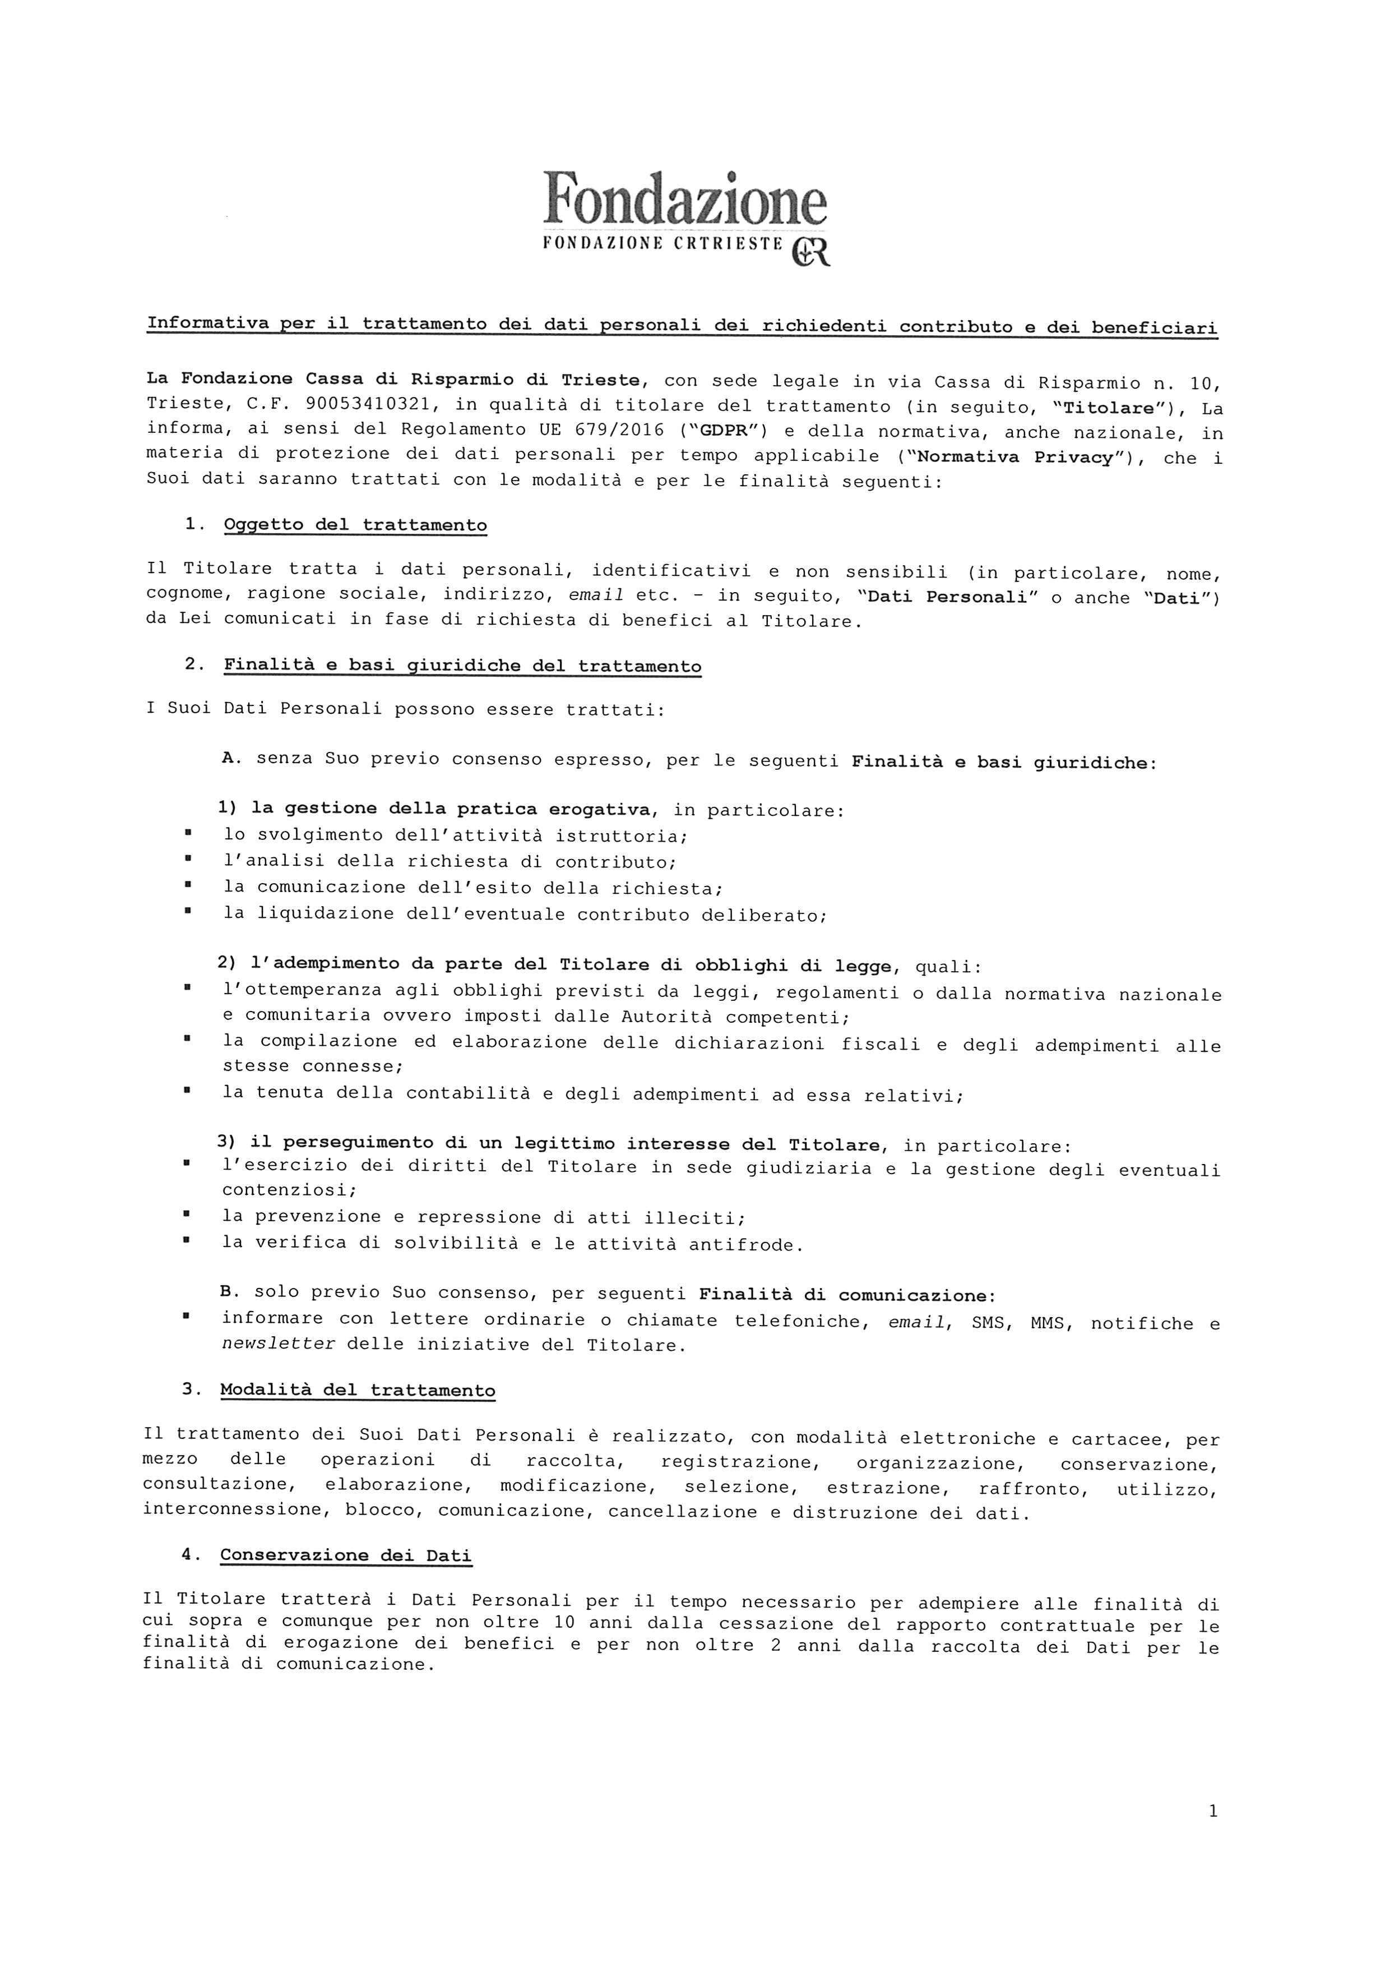

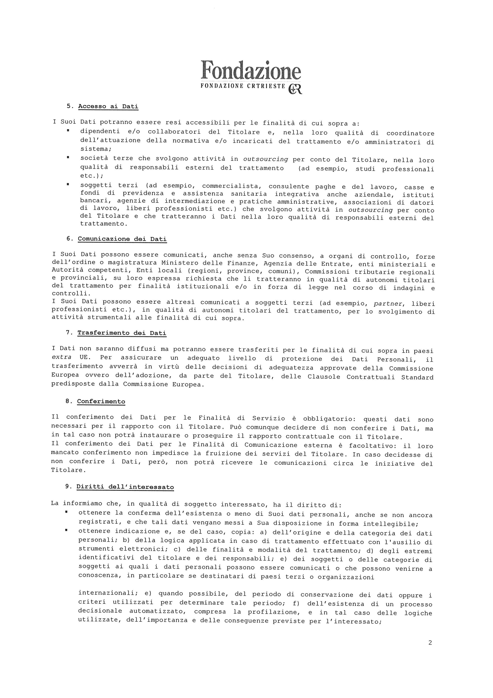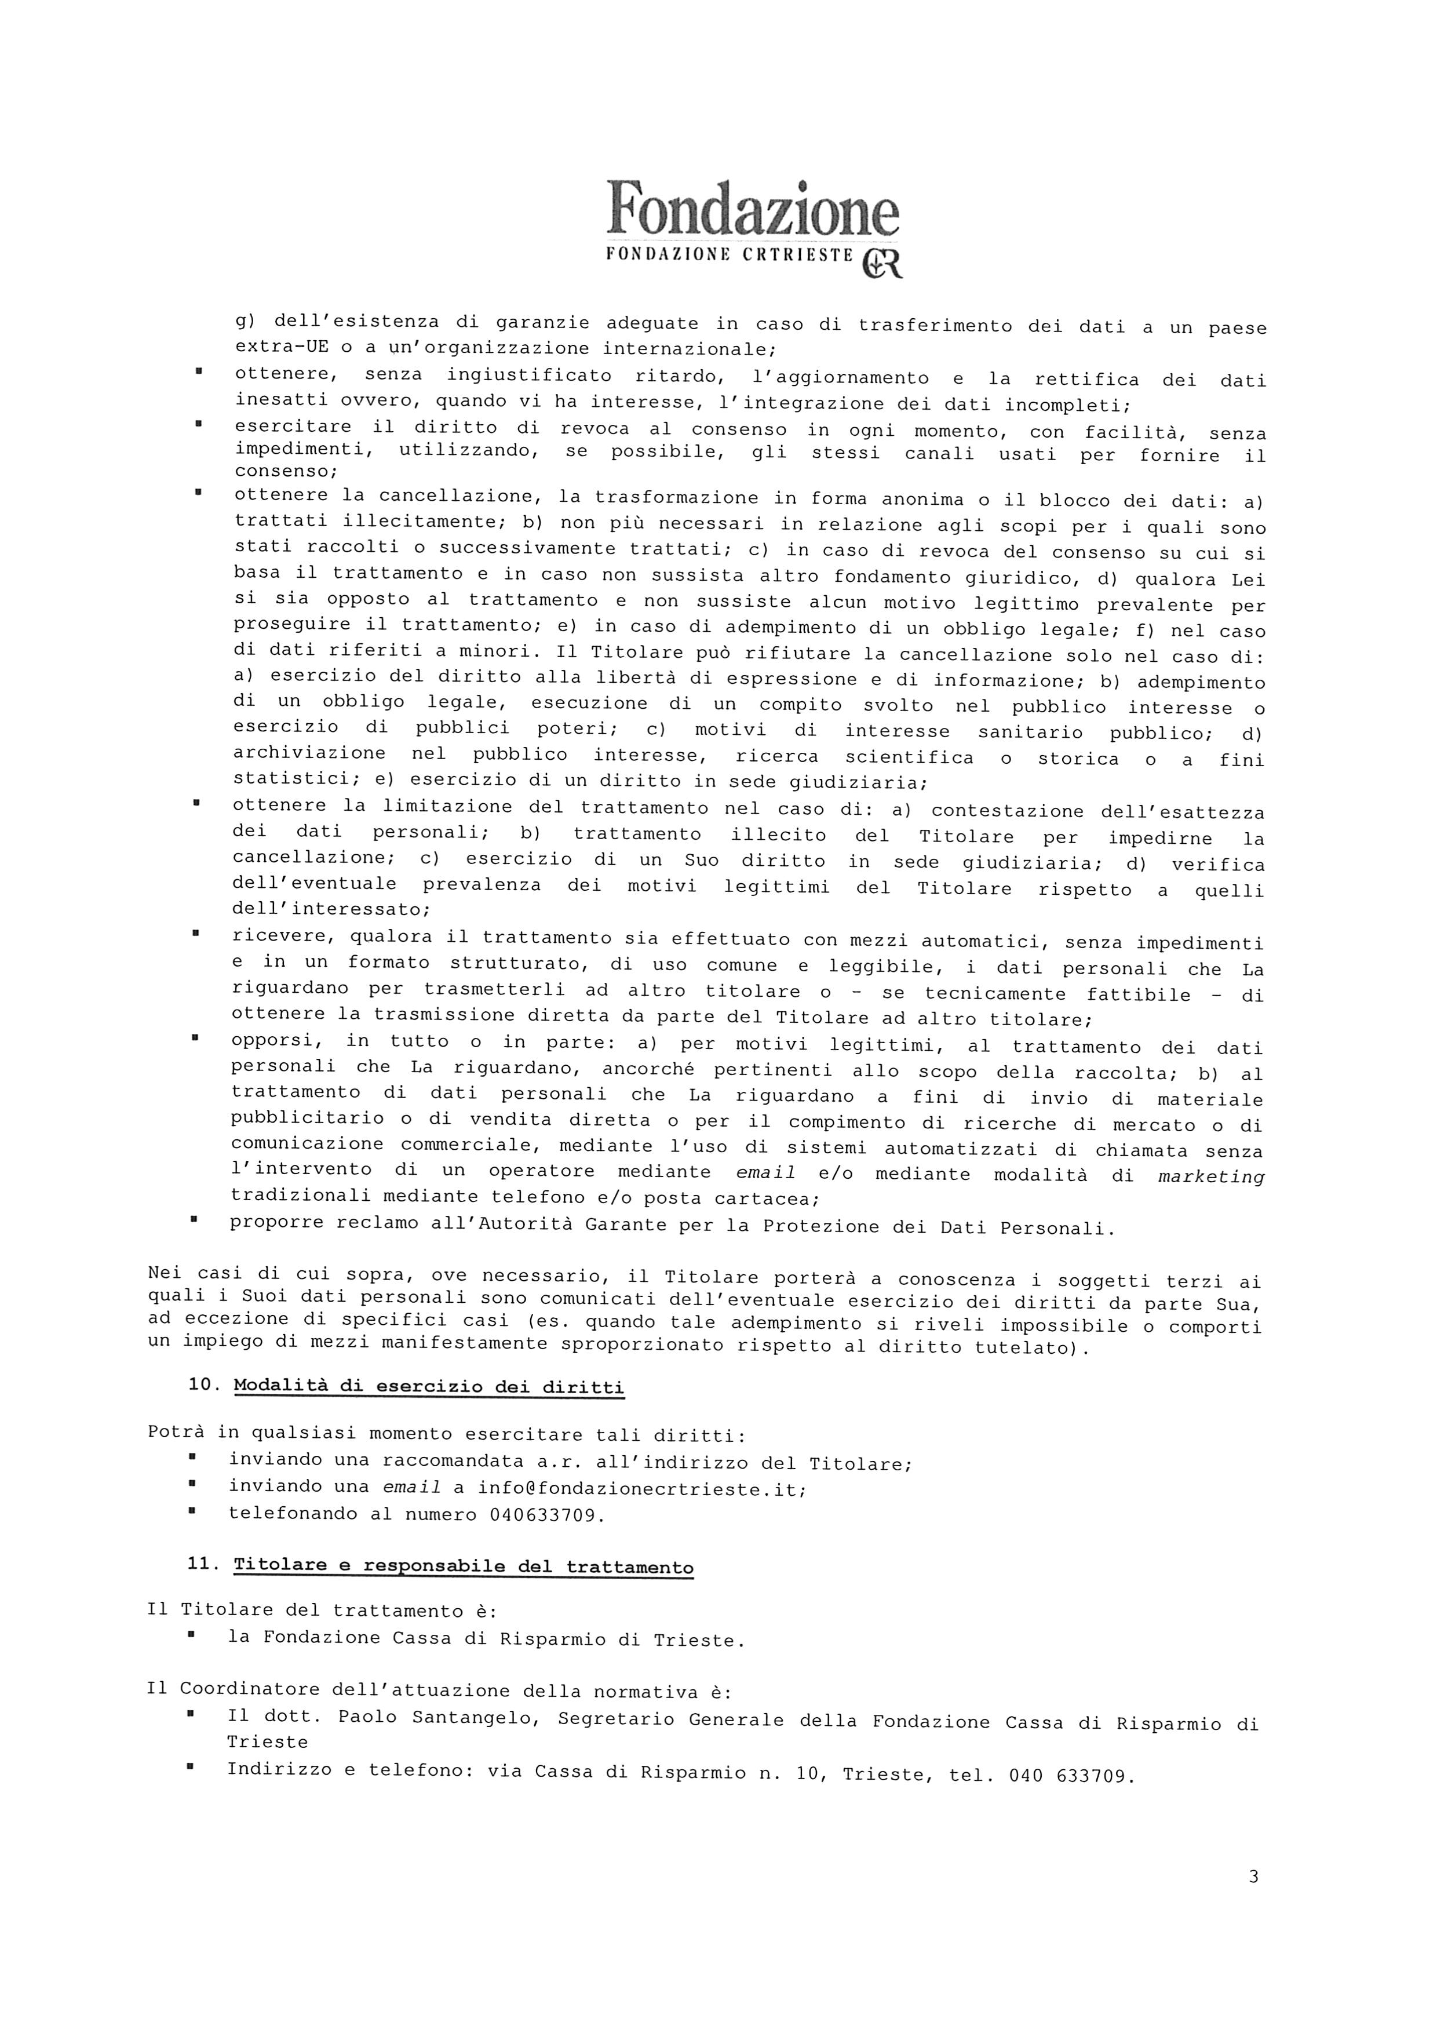

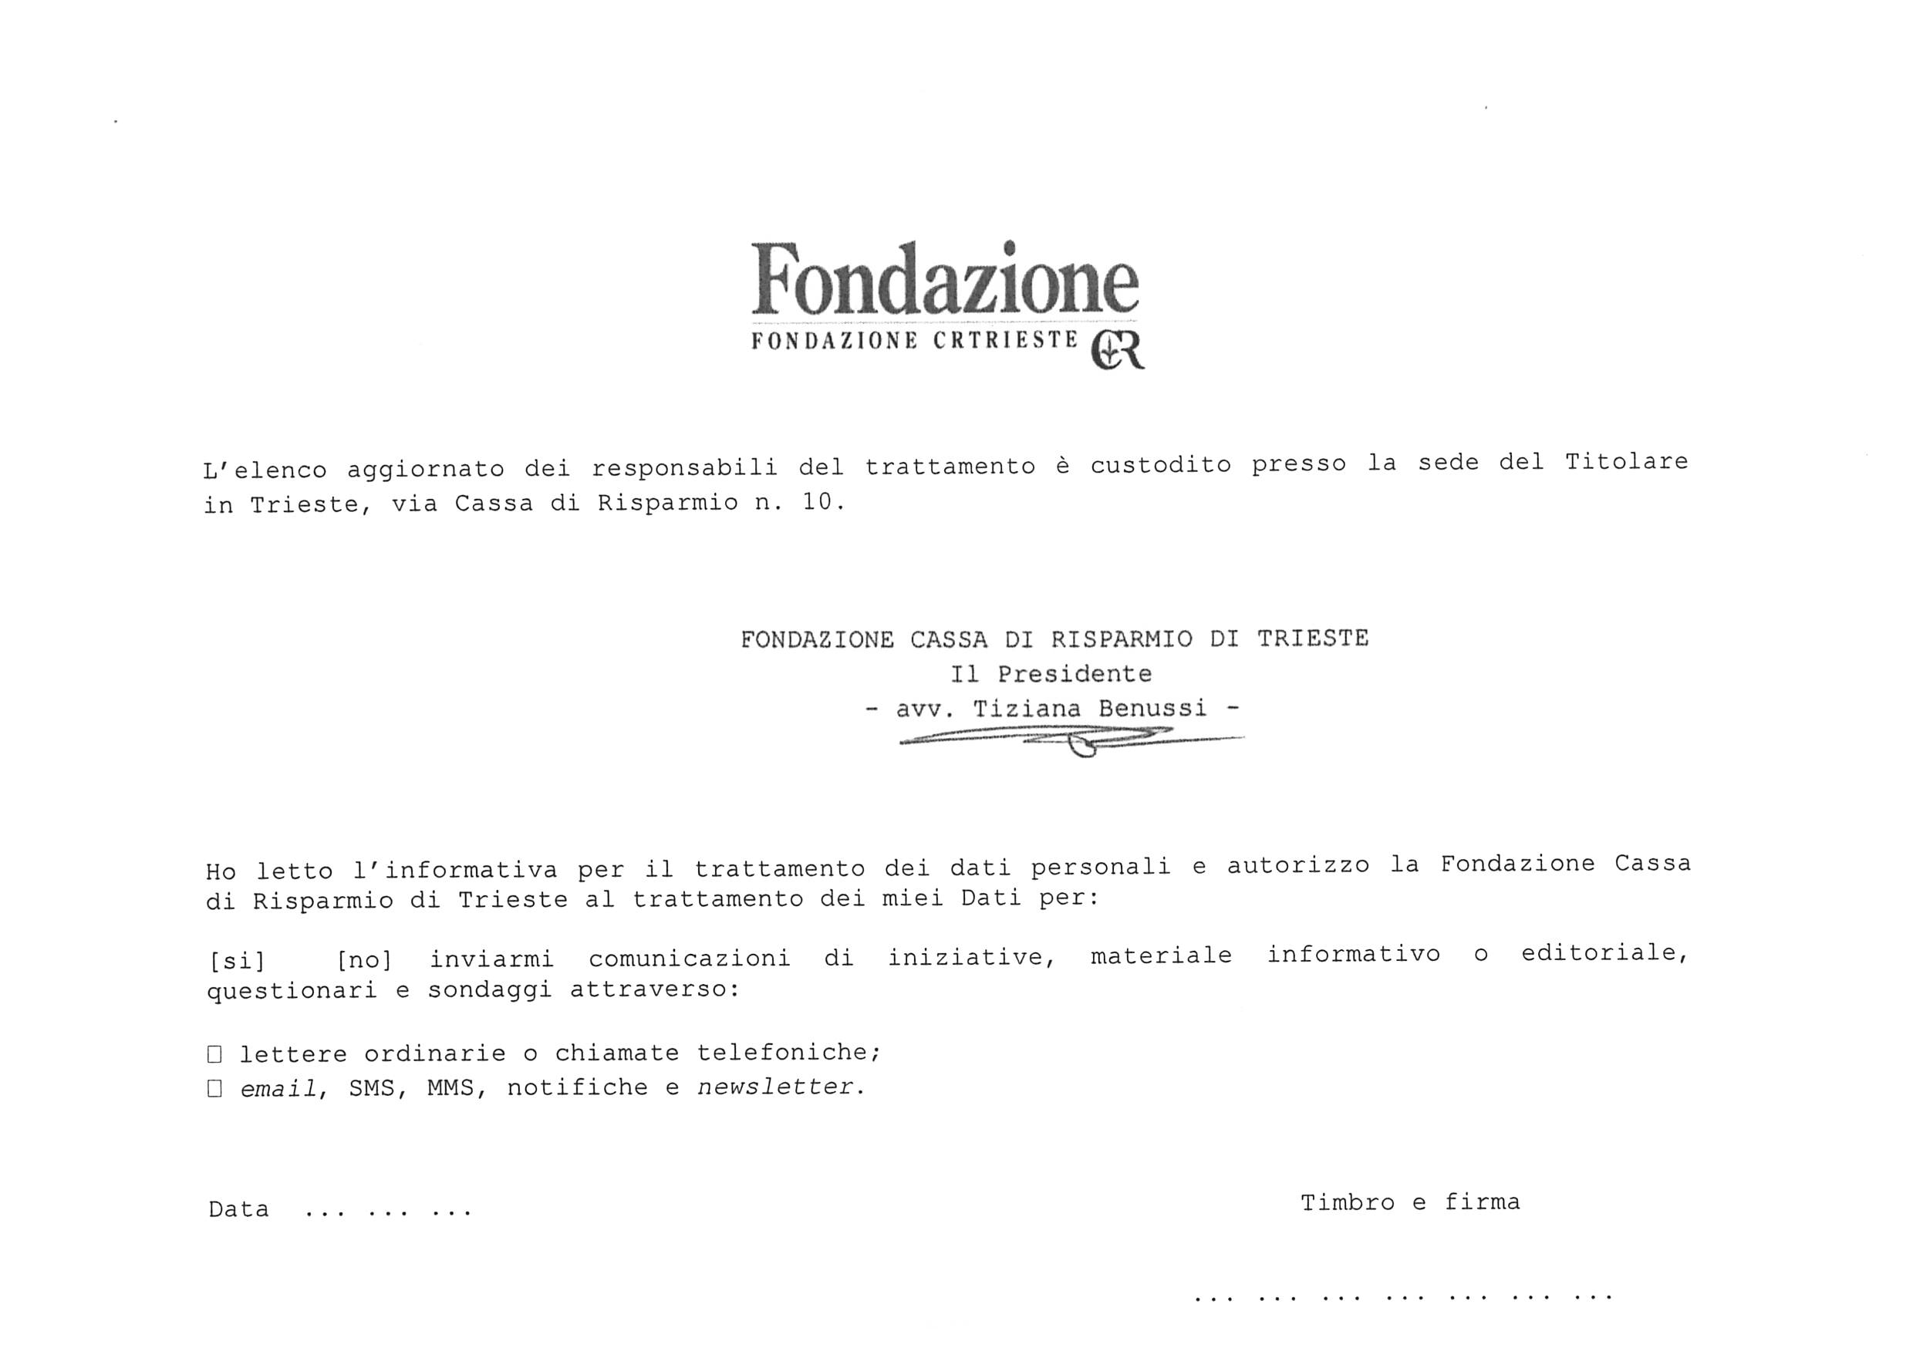
Denominazione del soggetto richiedente

